1. Выучить натуральный и гармонический вид мажора.
Натуральный — Т Т 1/2т Т Т Т 1/2т
Гармонический — понижается VI ступень/

2. Повторить натуральный и гармонический вид минора (см. предыдущие ДЗ).

3. Построить письменно Соль мажор натуральный и гармонический вид (по образцу!), петь и играть эти гаммы.
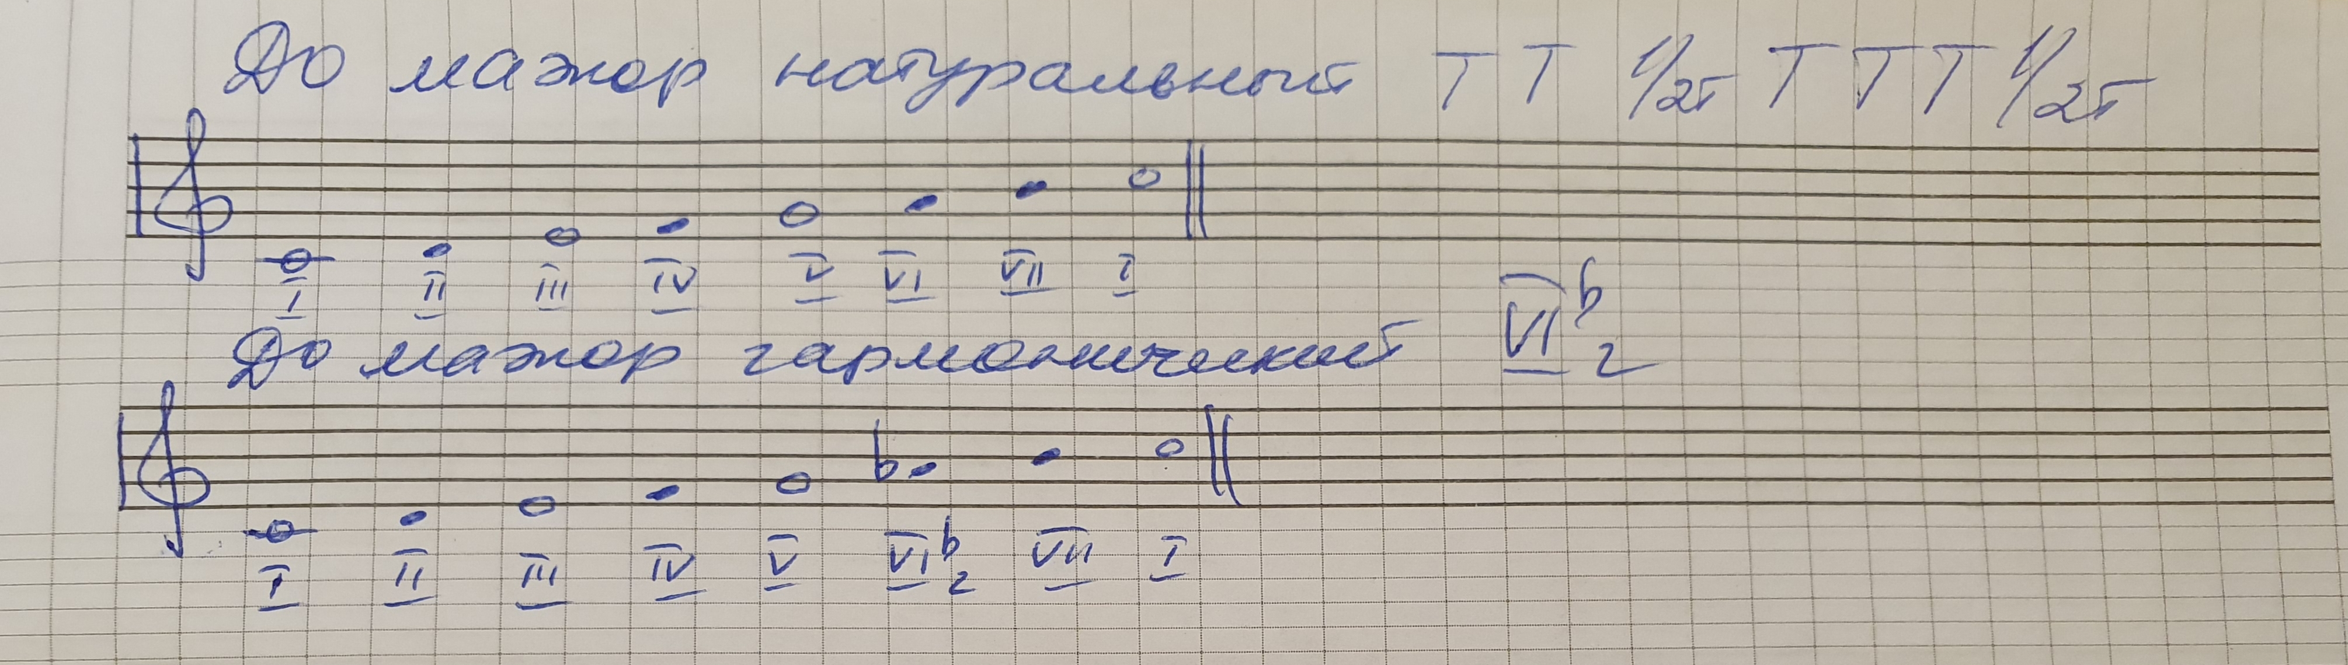

4. Диктант — письменно транспонировать в Соль мажор, выучить наизусть. Петь нотами с одновременным дирижированием лев. р. и исполнением ритма пр. рукой.
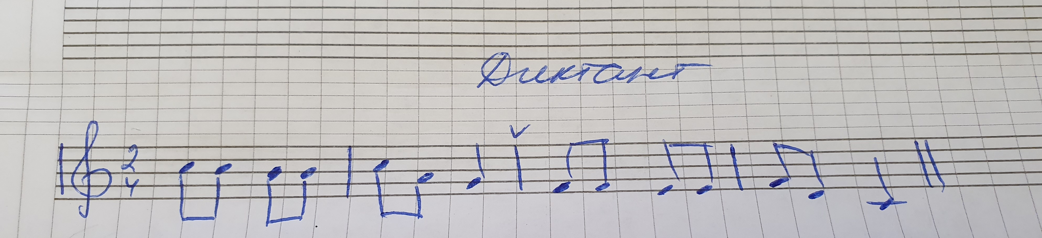

5. Повторить длинный пунктир — четверть с точкой и восьмая. Сочинить 2 ритмических эпизода в 2/4 и 3/4 по 4 такта, с использованием длинного пунктира. Исполнять дирижирование лев. рукой, ритм — правой, считать вслух.

6. № 73 — выучить мелодию наизусть, играть с аккомпанементом (аккорды записаны в учебнике).

